datum: 3 oktober 2023
Genomineerden “Zorg in Actie” (ZIA)-award 2023 – motivatie van de externe jury

Compassionate Brugge
Compassionate Brugge: een baanbrekend project in de zorggemeenschap
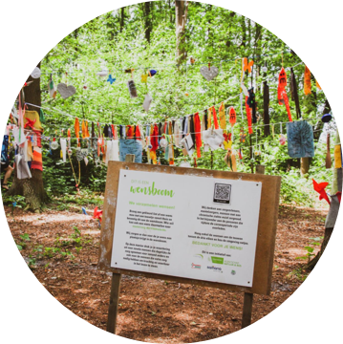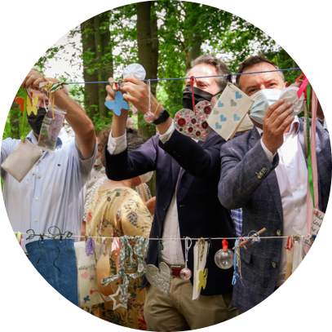
"Compassionate Brugge" is een vernieuwend concept dat samen met de onderzoekers van de Vrije Universiteit Brussel werd geïmplementeerd in de stad Brugge. Dit project werd geselecteerd omwille van diverse redenen die aantonen waarom het een ware pionier is in zijn domein: rouw, verdriet en verlies.
Een compassionate community is een gemeenschap waarin alle leden hun kennis en ervaringen rond ernstige ziekte, dood, sterven en verlies inzetten om zo verschillende maatschappelijke uitdagingen, zoals eenzaamheid, het hoofd te bieden. Dat doet een compassionate community aan de hand van samenwerken rond deze thema’s, over de grenzen van organisaties heen, met jong en oud, samen met zorgzame buurten, burgers en professionals. Het project omarmt een breed scala aan initiatieven, maar behoudt tegelijkertijd de persoonlijke, intieme aanpak die zo cruciaal is bij het omgaan met rouw en verdriet.
Dit project gaat verder dan individuele zorg. Het legt de fundamenten voor een zorgzame buurt waarin gemeenschappen samenwerken om elkaar te ondersteunen in tijden van nood en verdriet. Via deze weg tracht men niet evidente topics bespreekbaar te maken en zo taboes te doorbreken. Het brengt niet alleen diverse gesprekspartners samen, maar biedt ook een veilige omgeving om te praten over onderwerpen die vaak vermeden worden. Het project heeft een indrukwekkend netwerk van partners opgebouwd. Dit toont aan dat het niet alleen gewaardeerd wordt door de gemeenschap, maar ook door andere organisaties en belanghebbenden die zich inzetten voor vergelijkbare doelen.
Daarnaast zorgt het concept voor de ondersteuning van informele zorgverleners en mantelzorgers. Het project erkent hun onmisbare rol en door hen de juiste middelen en ondersteuning te bieden, versterkt Compassionate Brugge de veerkracht van deze belangrijke groep.
Gezien het succesverhaal van het pilootproject, zet men het indrukwekkende traject verder om zo te blijven inzetten op het topic.

Het verwonderpad van Zorgband Leie en Schelde
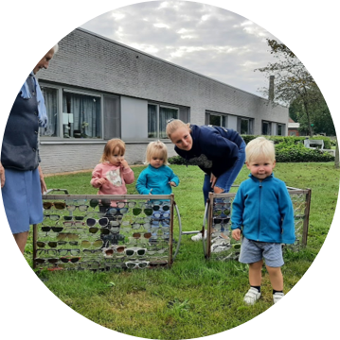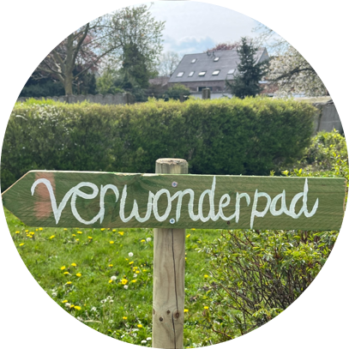

"Het Verwonderpad" is een vernieuwend maar super efficiënt initiatief dat de kracht van kunst en samenwerking in de zorgsector benadrukt. Men selecteerde het project omwille van zijn opmerkelijke eigenschappen waarbij het de innovatie die nodig is in de zorgsector benadrukt. Hieronder lichten wij de essentiële kenmerken toe die dit project tot een ware pionier maken.
Het verbindt over sectoren heen. Zo doorbreekt het de traditionele sectorgrenzen en brengt het verschillende disciplines samen in een harmonieuze samenwerking. Dit leidt tot een warme en diverse omgeving die bijdraagt aan de zorg en het welzijn van de bewoners. De kunst hiervoor gebruiken is hedendaags en zorgt ervoor dat men andere partners betrekt die buiten de gebruikelijke zorgcontext liggen. De inzet van kunst als bindmiddel zorgt voor een unieke en inspirerende dynamiek die de zorgervaring van de bewoners verrijkt. "Het Verwonderpad" draagt bij aan een hechtere lokale gemeenschap door bewoners, kunstenaars en andere partners samen te brengen in een gedeelde creatieve ruimte. Dit versterkt de sociale banden en verbindingen.
Er is evidenced base over belang van kunst en het welzijn van de mensen. Zo blijkt uit onderzoek dat kunst een positieve invloed heeft op het welzijn van mensen. Dit project laat zien hoe deze inzichten in de praktijk kunnen worden gebracht. Daarnaast creëert het een brug tussen de buitenwereld en het woonzorgcentrum. Door de gemeenschap actief te betrekken, ontstaat er een levendige en stimulerende omgeving voor de bewoners.
"Het Verwonderpad" is niet zomaar een project. Het is een innoverend initiatief dat aantoont hoe kunst en creativiteit de zorgwereld kunnen verrijken en transformeren. Dit project verdient de aandacht en ondersteuning van iedereen die gelooft in de kracht van kunst als katalysator voor welzijn en verbinding.

Casa Clementina van Zorg Leuven
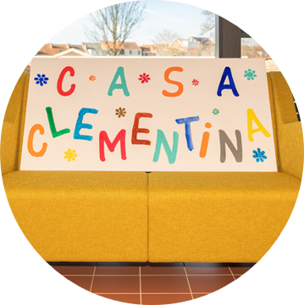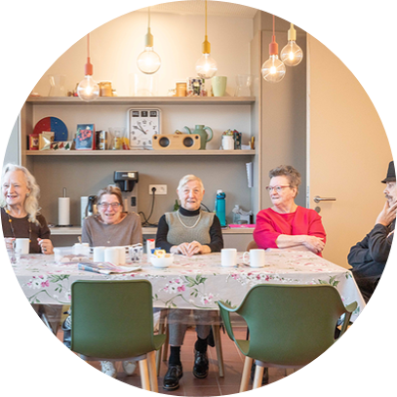

We zijn zeer tevreden dat "Casa Clementina" geselecteerd werd door de vakjury. Het is een grensverleggend project dat de zorg voor personen met psychische kwetsbaarheid naar een nieuw niveau tilt. Dit project is geselecteerd omwille van zijn opmerkelijke eigenschappen die de zorgsector op een verfrissende wijze in beeld brengt.
Casa Clementina kan rekenen op een buitengewoon netwerk van betrokken partners. Deze collectieve inzet weerspiegelt de sterke gemeenschapsgeest die dit initiatief ondersteunt en versterkt. Men staat voor een inclusieve benadering waarbij de kwetsbare mensen met psychische kwetsbaarheid centraal staan. Hun behoeften en welzijn vormen de leidraad voor de zorgverlening.
Daarnaast is de kijkwoning (levensbestendig) in Casa Clementina een meerwaarde. Dit innovatief concept maakt de levensloopbestendige zorg concreet en dient als inspiratiebron over hoe comfort en zorg hand in hand kunnen gaan.
Iedereen is er steeds welkom. Op een laagdrempelige en toegankelijke manier kan men er terecht wanneer men op zoek is naar ondersteuning. Het open karakter van dit project creëert een warme en uitnodigende omgeving voor degenen die behoefte hebben aan zorg en begeleiding.
Daarnaast stimuleert Casa Clementina een dynamische interactie tussen cliënten en zorgverleners. Deze unieke benadering draagt niet alleen bij aan het welzijn van de cliënten, maar ook aan de groei en ontwikkeling van nieuw personeel.
Casa Clementina is veel meer dan een zorgproject. Het is een levendig bewijs van hoe zorg voor personen met psychische kwetsbaarheid op een inclusieve, inspirerende en innoverende manier kan worden vormgegeven. Dit project verdient de aandacht en ondersteuning van iedereen die gelooft in de kracht van gemeenschap en zorg op maat.

Open sollicitatiedagen van Zorgbedrijf Rivierenland
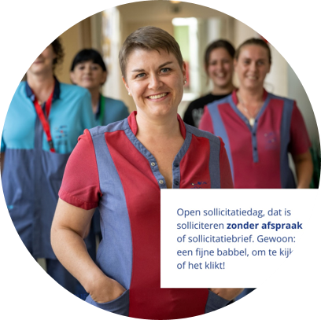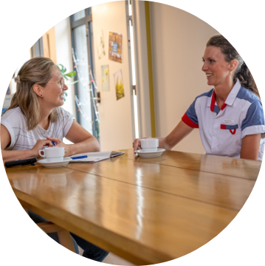

Tenslotte zijn de “open sollicitatiedagen" van Zorgbedrijf Rivierenland weerhouden. Het is een baanbrekend initiatief dat de instroom en het behoud van personeel op een vernieuwende manier benadert. Ze werden geselecteerd vanwege de uitzonderlijke bijdrage aan het oplossen van de groeiende behoefte aan gekwalificeerd personeel. Het biedt een frisse kijk op werving en selectie in de zorgsector. Hieronder worden de cruciale elementen belicht die de open sollicitatiedagen tot een nieuwe werkmethode maken:
De jury vond het belangrijk om rond instroom en retentie ook een project te weerhouden. De open sollicitatiedagen benadrukken de noodzaak om zowel de instroom als het behoud van personeel in de zorgsector te optimaliseren. Dit project is een antwoord op de groeiende vraag naar kwalitatief hoogwaardig personeel.
Sollicitatie op de echte werkvloer en niet iets fictief; het blijkt mogelijk. Het inzetten van de belevingsgerichte benadering is belangrijk. Het project plaatst sollicitanten rechtstreeks op de werkvloer, waardoor zij een authentieke ervaring opdoen en een beter beeld krijgen van de functie. Dit waarborgt een optimale match tussen kandidaten en de werkomgeving.
De open sollicitatiedagen zijn ontworpen om de sollicitatieprocedure zo toegankelijk mogelijk te maken. Hierdoor krijgt een breed scala aan kandidaten de kans om deel te nemen en de werking te ervaren. Dit project introduceert een nieuwe benadering van werving en selectie die verder kijkt dan louter kwantitatieve resultaten. De focus ligt op het meten van verbeteringen en vooruitgang ten opzichte van vroegere methoden.
Daarnaast worden de bewoners betrokken bij het. Dit creëert een waardevolle dynamiek waarin zowel zorgverleners als bewoners een stem hebben in het vormgeven van de zorgomgeving.
De open sollicitatiedagen vertegenwoordigen een paradigmaverschuiving in het werven en behouden van personeel in de zorgsector. Dit project verdient de aandacht en ondersteuning van iedereen die gelooft in de kracht van innovatie en betrokkenheid bij de selectieprocedure.

